甘肃省国家教育考试
综合管理平台

甘肃省高等教育自学考试面向社会开考专业实践性环节考核
报名操作手册


甘肃省教育考试院
2026年6月

目录
一、登录系统 3
二、新旧专业转换 4
三、实践性环节考核报名 6

一、登录系统
- 登录网址
打开浏览器（建议使用最新的谷歌浏览器---系统登陆页面提供了便捷下载），
输入网址：https://kw.ganseea.cn/
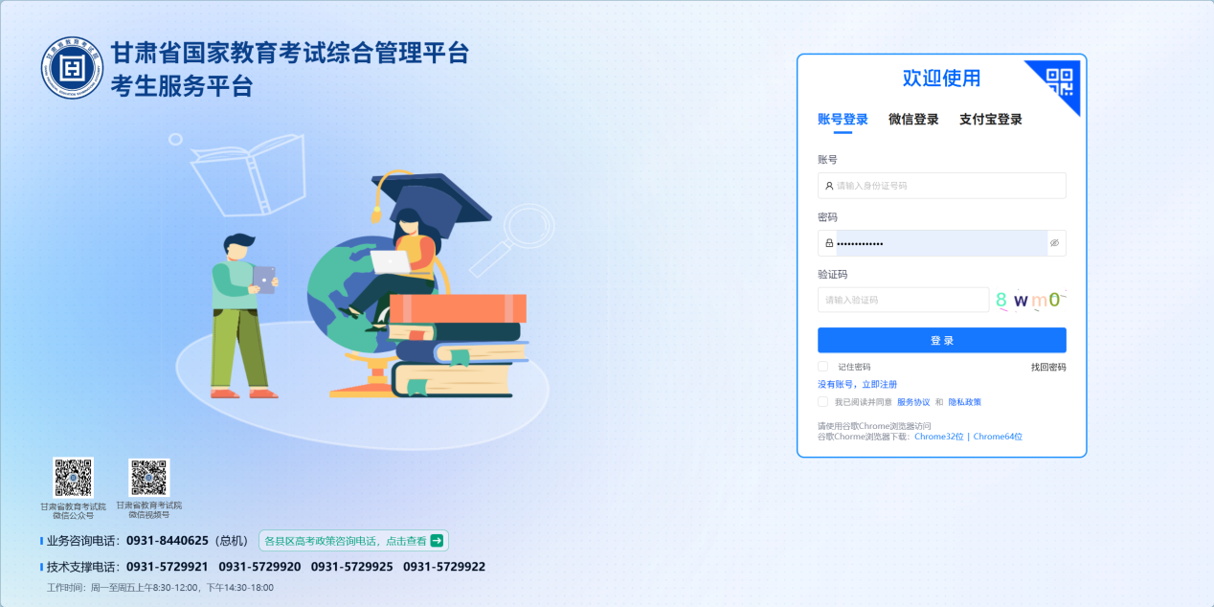
- 登录账号
- 账号登录，如果有账号，可以直接输入账号进行登录
- 微信登录，如果账号绑定了微信，也可以进行微信扫码登录，点击如图所示的两个位置，都可以进行微信扫码登录

- 如果没有账号，请参考注册和绑定微信进行账号注册和微信绑定
- 注册和微信绑定
- 点击立即注册进行账号注册
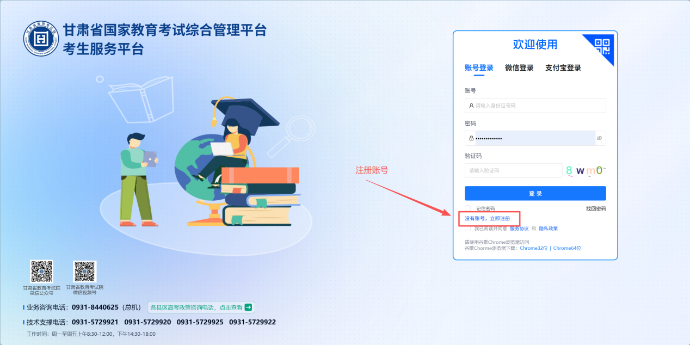
- 按如图所示，操作进行账号注册


二、新旧专业转换
- 进入系统
点击自学考试，进入系统
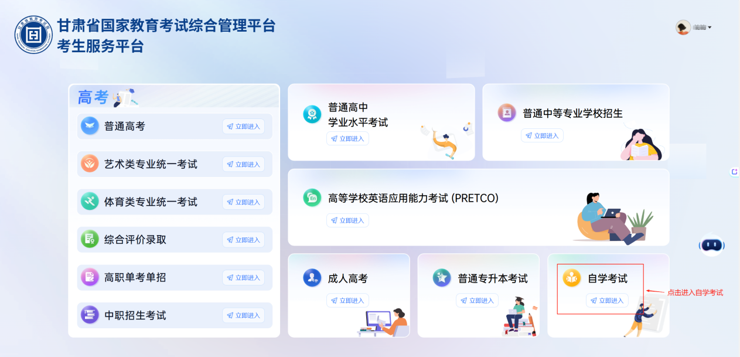
- 是否进行新旧专业替换确定
登录新旧专业转换之后，点击下图报考查询，查看可以毕业申请的专业。如果自己的专业不包含在可以毕业申请的专业列表中，需要进行新旧专业替换。
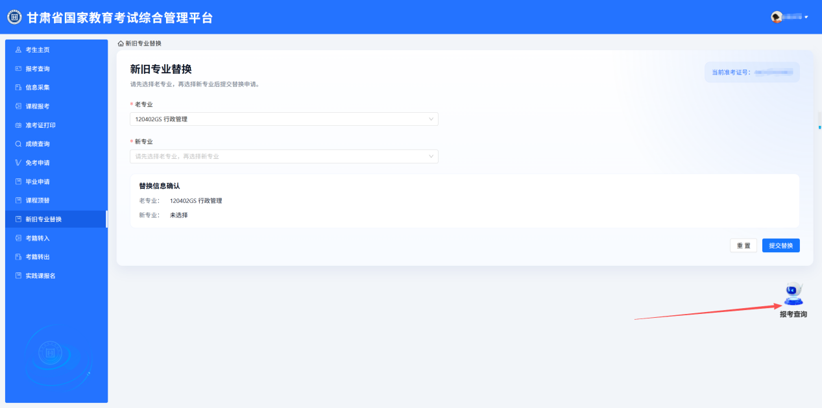
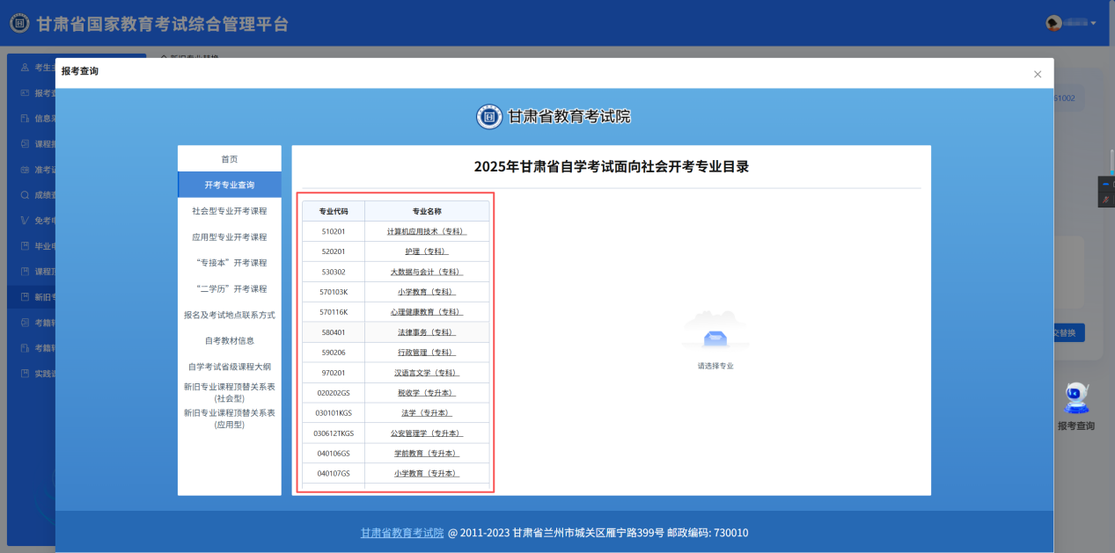
- 新旧专业替换
先选择旧专业，然后选择自己要转换的新专业，点击提交替换，完成新旧专业替换。
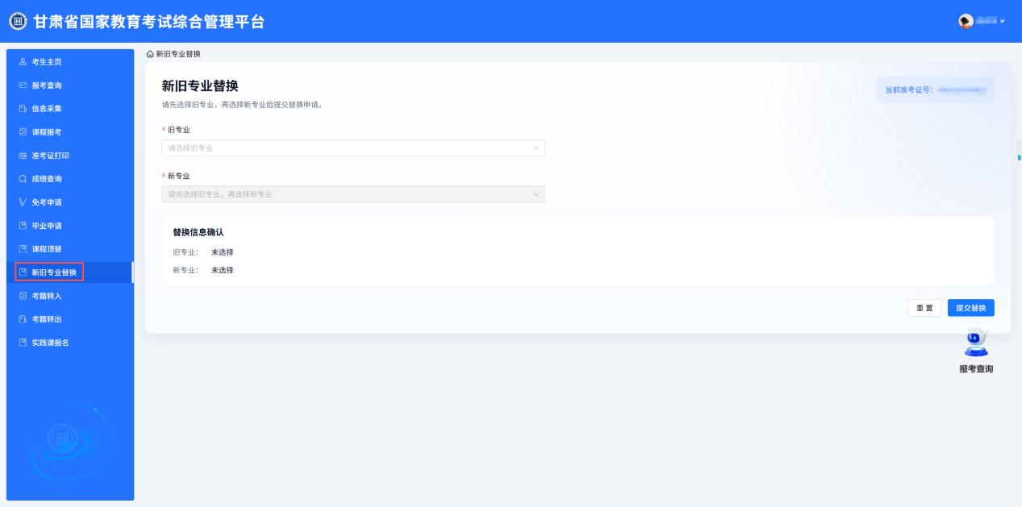

三、实践性环节考核报名
- 选择实践课报名
选择需要报名的专业。
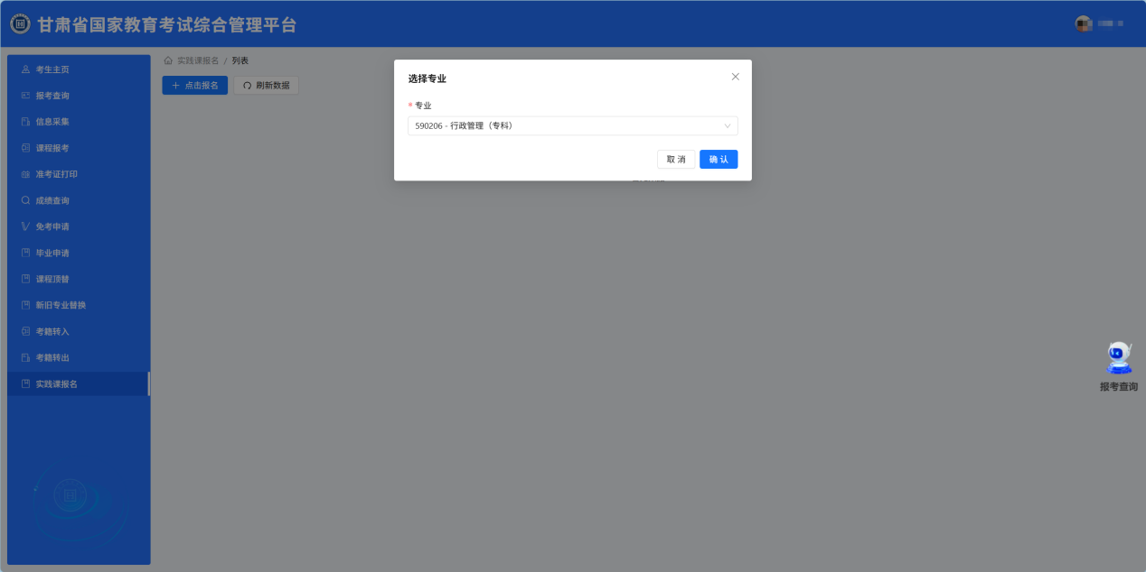
- 选择需要报考的课程
系统将根据已合格课程自动加载可供选择的实践课程或毕业论文等内容。
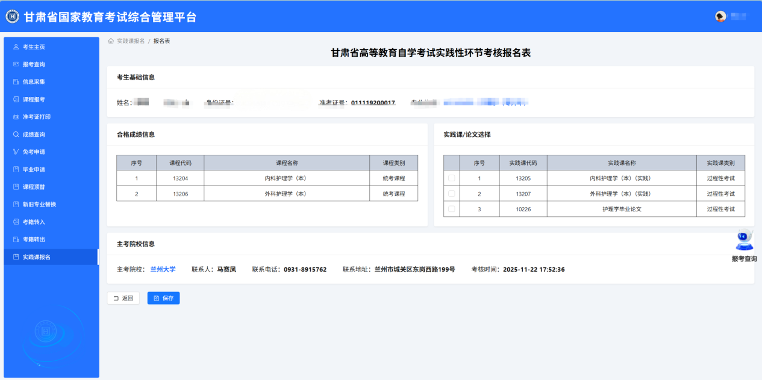
3、保存选择的课程
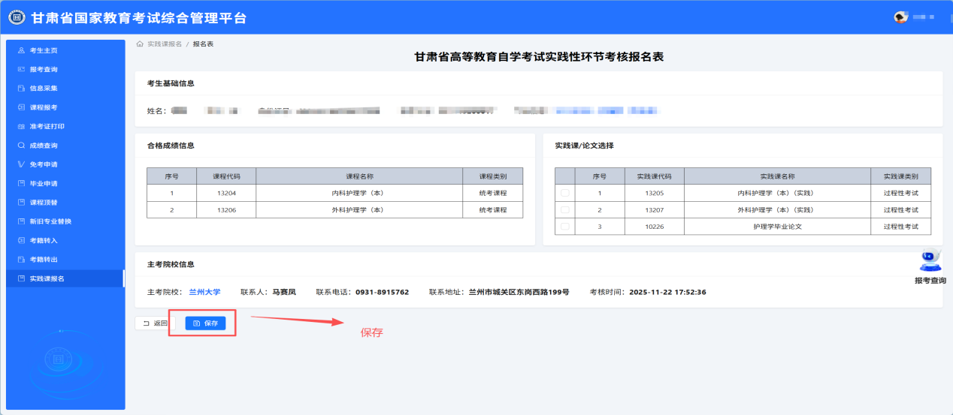
4、提交实践课：考生确定数据无误之后进行提交，提交之后数据才生效
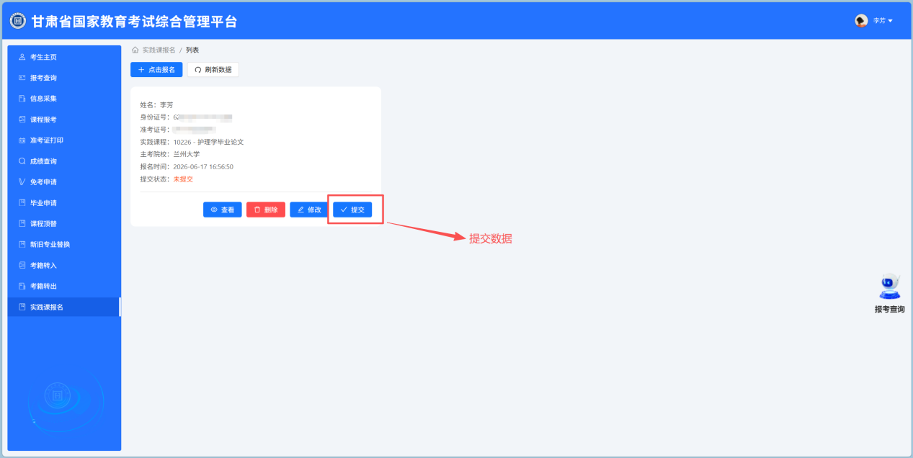
5、修改：如果选择的数据有问题，可以进行数据的修改
